DE LO PRESENCIAL A LO DIGITAL
TURNO: Todos
Materia: Educación Física
Curso: 5º Año
Semana: del 13-04-20 al 27-04-20
Profesora: Paola, Valdiviezo Curso: 5º Div: 1º email: pao.valdiviezo@hotmail.com Turno: Mañana
Profesora: Ariel, López Curso: 5º Div: 1º email: ariellopezb@live.com.ar Turno: Tarde
Profesor: Jesica, Dohrmann Curso: 5º Div: 1º email: jesi_profe_83@hotmail.com Turno: Vespertino
Profesora: Guillermo, Guaimas Curso: 5º Div: 2º email: guille_seba24@hotmail.com Turno: Vespe.
Responder las tareas al correo del docente según el turno, curso y fecha de presentación.

Datos a completar por el alumno
APELLIDO Y NOMBRE:
CURSO: DIVISIÓN: TURNO:
E-MAIL:
TELÉFONO: (SEÑALAR: FIJO O MÓVIL)

ACTIVIDAD PROPUESTA
TEMA: FUERZA - POTENCIA

Objetivos:
- Tener actualizado el cuaderno de clase con los distintos ejercicios y trabajos.
- Conocer el estado de la propia condición física así como las capacidades condicionales que se relacionan con la salud (especialmente Resistencia y Fuerza), comprometiéndose a mejorarlas durante este periodo, atendiendo a los parámetros de ejercicio físico saludable en familia.
- Utilizar elementos sencillos y de fácil acceso para realizar actividad física.
- Conocer y experimentar la realización de ejercicios de calentamiento, parte principal y vuelta a la calma, según los parámetros de ejercicio físico saludable. Recopilar ejercicios de calentamiento y vuelta a la calma.

Criterios de evaluación:
- Ejecución y ejercitación de los diferentes movimientos realizados en la sesión de entrenamiento.
- Tener en cuenta que el trabajo debe ser realizado junto a los familiares con quienes realiza la cuarentena.
- Los ejercicios serán evaluados al volver a clases.

Como somos conscientes que el mantenimiento de nuestra salud es a través de la alimentación y el ejercicio físico, te proponemos que en esta particular situación que nos toca vivir como país, fortalezcamos a nuestro sistema inmunológico con ejercicio físico y recreativo. Para hacer más placentera esta cuarentena obligatoria, en el que somos héroes quedándonos en casa y cuidándonos.¡¡¡¡¡¡ Vamos a movernos en casita!!!!!!

Actividades
- Material: sillas, frazadas, botella de agua, sogas, etc.
Algunos movimientos para realizar la Entrada en Calor
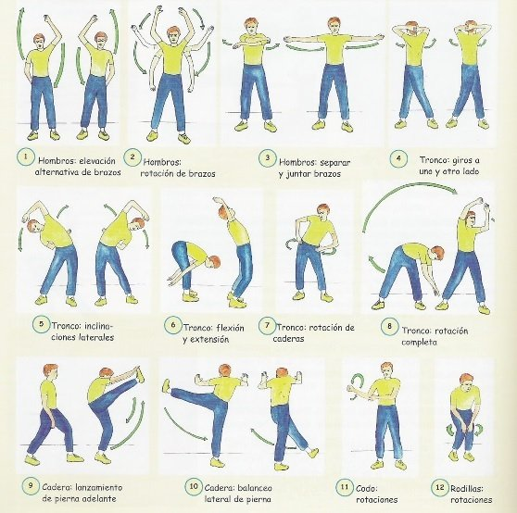
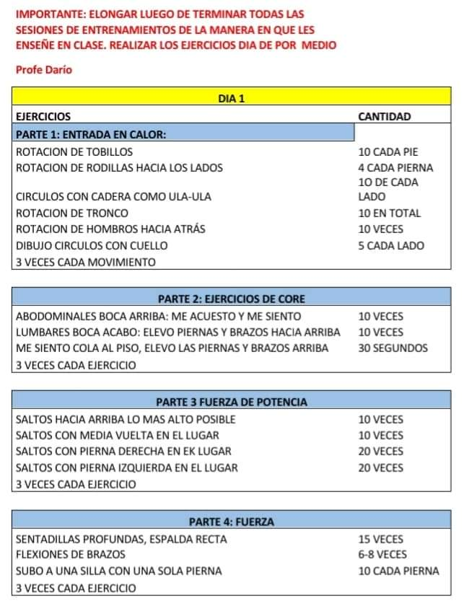
Recomendaciones
- Realizar la sesión de entrenamiento tres días a la semana.
- Los días de entrenamiento no deben ser consecutivos, evitando así la fatiga.
- El entrenamiento debe formar parte de las actividades familiares.

